**经纶**

**知识资源系统**

试用网址：<http://k.cqvip.com:8090/>

重庆维普智图数据科技有限公司

**一．何为经纶**

古时：经为治理、纶为丝线，经纶意为编丝成绳；后而演变比喻才能、知识。现在：维普智图汇集全球海量学术文献资源、利用大数据分析计算、知识梳理等技术，打造经纶知识资源系统。为读者统一检索定位到图书馆各类电子馆藏、纸本书刊、智慧图书馆联盟文献及免费学术资源。提供来自1,000+资源供应商的10亿+条文献数据，每年更新量不低于5000万条。是目前资源系统中数据量领先的服务者。

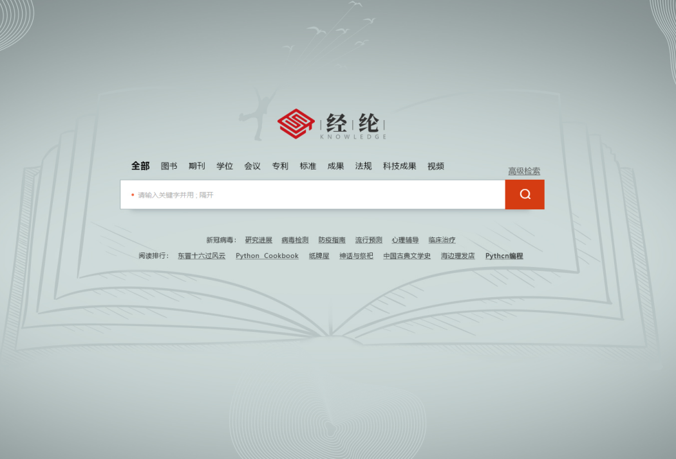

经纶知识资源系统可以增强图书馆资源的发现能力，让读者获取到更多的知识数据，并保障数据的获取途径；帮助图书馆更了解读者的使用特性与习惯，了解馆藏数据体系；

延伸和扩展图书馆数据能力，嵌入到图书馆业务，促进知识关联、支撑科研教学工作。

**二. 经纶价值**

**广泛的知识发现**

提供了包括图书、期刊、报纸、学位论文、专利、法规、多媒体视频、科技报告等等不同类型资源内容的元数据整合，面向读者提供一站式检索发现。同时简化资源访问过程、引导读者直达来源链接，为读者提供专业、快速、方便的知识服务。

数据来源包括：

(1) 图书馆订购的电子文献资源

(2) 图书馆纸本馆藏系统

(3) 自建库以及免费OA开放获取资源

(5) 智慧图书馆联盟成员授权开放资源

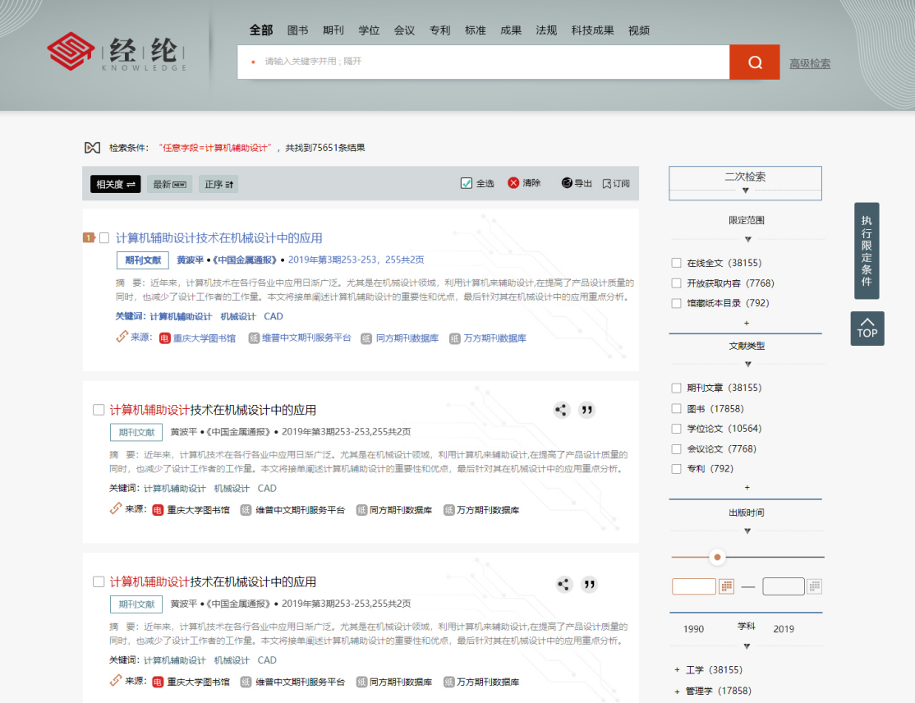

平等的知识发现算法，让读者检索结果只考虑知识相关度，不偏向任何供应商内容，保证检索结果的卓越性，并且链接到最相关的资源。

数据权限管理可让检索范围可在全部文献、数字馆藏、纸本馆藏、开放获取中切换。支持全库、子库、专辑各粒度的馆藏数据范围配置，帮助读者查找馆内资源或者扩展到智图联盟中的全球资源。

**可靠的全文保障**

经纶提供卓越的使用体验，让读者在探索知识的过程中没有任何障碍。

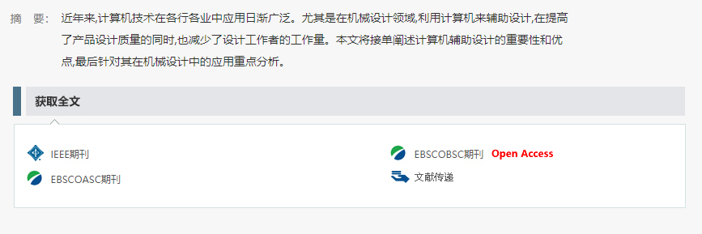

精确匹配馆藏资源范围，引导读者直达文献来源链接地址，权限无缝传递可直接获取全文。资源可见即可得。

网罗全球优质开放获取学术文献，涵盖国家哲学社会科学库、维普中文OA期刊、sciencedirect OA期刊、springerlink OA期刊、wiley OA期刊等等。超过5000万条资源内容读者可直接访问。

对接智慧图书馆联盟服务平台，由全国上百个图书馆联合提供文献互助服务，为广大读者共享传递资源。

**便利的权限认证**

在任何地方，都可以使用经纶访问获取知识。系统提供三种权限认证方式，适用于各种使用环境。

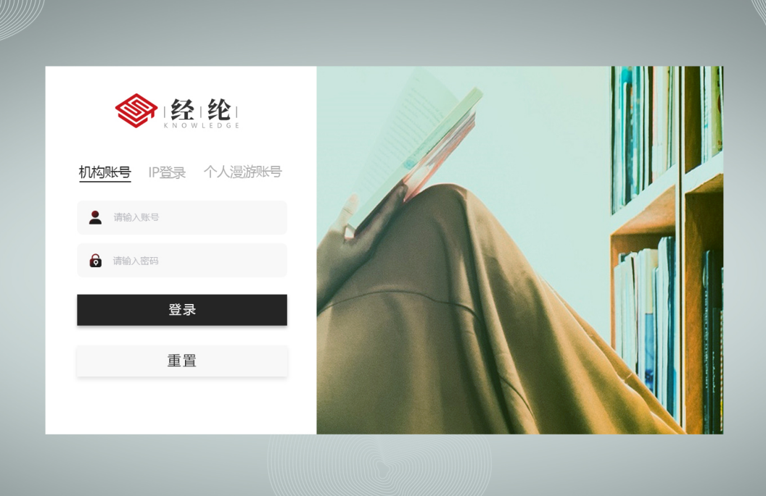

在机构/学校范围内，通过IP范围判断可以快速验证权限。在范围以外可使用机构账号密码登陆系统使用。

为方便读者，支持个人漫游账号在任何地方登陆系统验证权限。允许图书馆为读者开设个人子账号或者让读者自助注册。

**严谨的数据管理**

经纶让图书馆更了解读者和资源。经过设计的管理流程让图书馆不需要花费过多精力在系统上，但也能获取到关于读者与资源的详细信息。

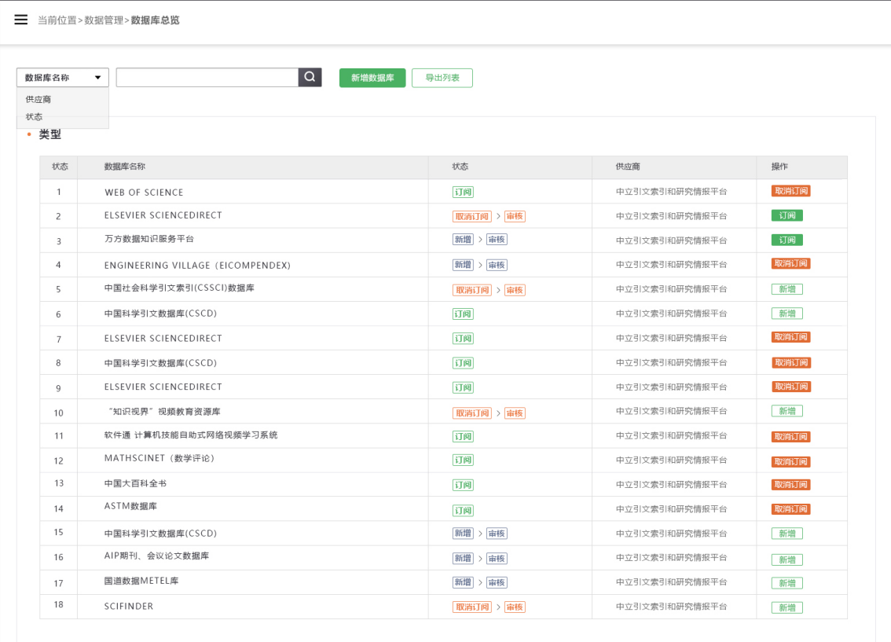

图书馆提交数据库配置内容即可快速匹配馆藏电子文献数据。配置支持精确到子库/专辑/学科，甚至是图书种册。系统可根据数据库配置生成文献分析报告，帮助图书馆了解自身数据体系，以优化馆藏和预算分配。

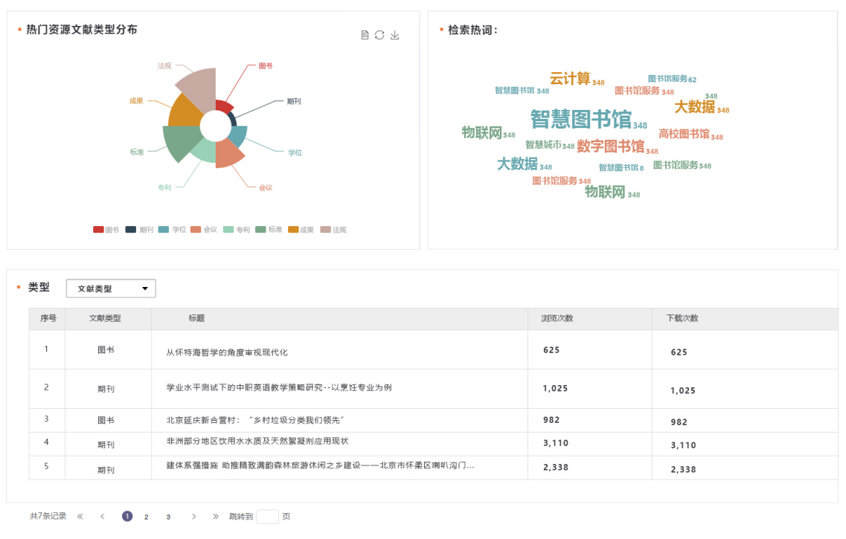

系统详细的记录读者使用行为，并为图书馆带来多个维度的统计分析结果，让图书馆知道读者的使用兴趣、热点方向、热点资源等。

**开放的数据嵌入**

经纶不只是一个系统，我们秉承数据开放理念，让知识嵌入到更多的图书馆业务。

提供多种业务集成方式，可嵌入图书馆门户作为全馆资源检索入口，并支持定制检索入口样式和系统名称，呈现专门设计的样式框架。

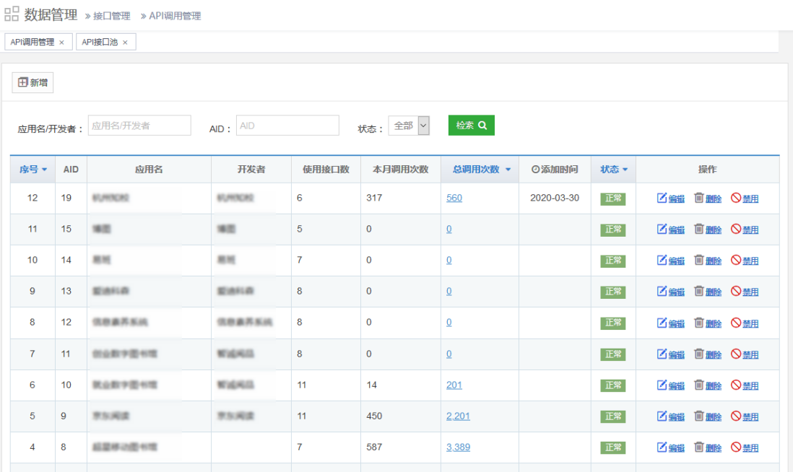

开放数据接口，可由图书馆授权第三方系统调用经纶中的所有数据，增强图书馆的数据服务能力，促进产生更多的知识场景。

重庆维普智图数据科技有限公司